LA CONSCIENCE HUMAINE VIOLÉE EN FRANCE :
résister, un devoir d'humanité maintenant !
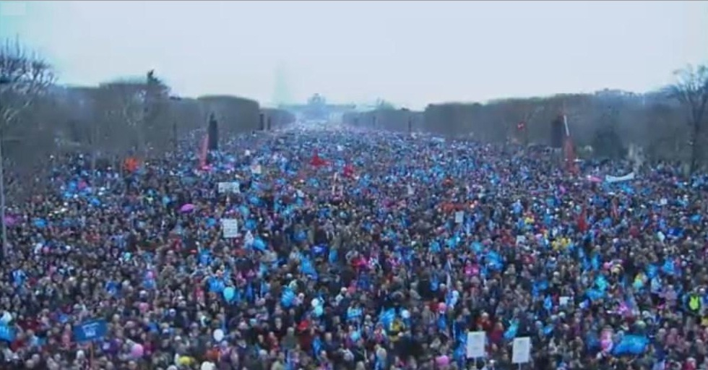
Suite à la grande manifestation du 13 janvier,
un foyer ami de la Famille Missionnaire de Notre-Dame a écrit cette tribune :
"Le mariage est cette institution vitale en cours de destruction en France avec les instruments démocratiques détournés de leur vocation protectrice du Bien commun et de la norme commune.
Raison pour laquelle 1,3 millions de Français, et tant d’autres en soutien, se sont levés le 13 janvier 2013 pour dire non à la destruction du mariage, exclusivité d’un homme et d’une femme, et à la chosification de l’enfant sous couvert d’égalité et de promotion du mariage gay, le « MARGAY » du nom d’un chat sauvage d’Amérique.
Le politique tente chez nous de faire en effet, dit-il, œuvre de civilisation en changeant de façon fallacieuse et despotique le sens du mot et l’institution que représente le mariage. Ce faisant, il attente à la dignité humaine et fait un abus de pouvoir à partir d’une démarche mensongère pour dénaturer le mariage.
Pour toi, France, plus conscience que puissance à un moment où un quarteron habillé en démocrate tente de torpiller le creuset fondamental de la société, à savoir le couple homme/femme. Comme le combattant de Verdun de 1916, il s’agit en mémoire de notre filiation qui, pour tous, consiste à honorer père et mère et notre Patrie, la terre de nos pères, et pour beaucoup notre Baptême en Jésus-Christ, il s’agit de résister à une barbarie conduite par des loups habillés en agneaux démocrates. On assiste à la mise en branle, majestueuse et modeste à la fois, mais sûre de sa Cause de la France réelle, du peuple engagé au secours du mariage réel, fondé sur le couple naturel d’un homme et d’une femme, manifestation résolue à protéger l’enfant, fruit de l’union naturelle et exclusive de l’homme et de la femme, contre sa chosification et le ravalement de sa dignité. Le projet, en effet, en voulant instituer un « couple » d’hommes par exemple, tente de créer un droit à l’enfant de facto, véritable barbarisme…
Le mouvement actuel dépasse la controverse-même sur laquelle il s’est cristallisé. C’est tout simplement le réveil de la « Belle au bois dormant ! » Et ce mouvement se situe dans un cadre plus général d’émancipation des peuples, des aspects corrosifs des pouvoirs qui les conduisent. Mouvement qui a commencé en 1989 avec la chute du Mur de Berlin dans la surprise générale et sans violence, car sa matrice est providentielle et ses acteurs animés d’une Cause juste et inébranlable. Un mouvement en France, où l’honnête homme, en accord complet avec sa conscience, s’oblige à descendre dans la rue pour défendre la civilisation, la condition humaine bafouée par le projet de « mariage pour tous ».
C’est trop tard Mr Hollande, elle est debout sans vociférer la France ! Elle vous parle de la condition humaine partagée. Elle appelle au dialogue, la France ! Et non content d’avoir été placé à sa tête par 18 millions d’électeurs sur un collège de 46 millions, je le rappelle, vous méprisez une expression populaire d’une si haute tenue ! Nous voudrions vous sauver. Mais nous pleurons car vous n’écoutez avec amitié que les vociférateurs idéologiques qui veulent détruire, et le mariage en l’assimilant à d’autres formes, et la filiation naturelle. Vous n’écoutez pas la conscience de la France qui s’exprime avec autant de dignité qu’elle est - non pas consistante - mais massive, répandue, incarnée, durable dans sa vertu pour la défense de la dignité incomparable du couple homme/femme, de qui la France comme toute cité, tient sa perpétuation.

Il y eu le printemps arabe. La France aura son printemps de la conscience humaine pour défendre la civilisation, la dignité humaine de l'enfant et de sa filiation. Pour défendre le mariage fondé sur le couple naturel d’un homme et d’une femme, couple érigé une fois marié en cette institution fondatrice de la société qu’est la famille. Celle-ci débouche en effet sur la vie, naturellement transmise à partir de la communion de leurs personnes, dans leur donation réciproque ; elle est le creuset d’une part de la perpétuation de la société et d’autre part de l'enfant éduqué entre son père et sa mère dans toute son humanité (dans la Rome antique, c'est le terme de mère – mater - qui donne son nom au « mariage » voué à la protéger ainsi que l'enfant). On tient là, si l'on peut dire, la norme unique autour de laquelle se déterminer. Cette norme universelle relative à ce qu'est le mariage provient de la nature humaine en premier lieu et non du droit positif. La famille préexiste à l’État ! Cette norme est inscrite dans notre nature.
Ce combat actuel est un combat de la conscience humaine lâchement agressée car elle se doit à son quotidien, elle se trouve dans un premier temps démunie. C’est une traitrise. Elle est révoltée qu'on puisse piétiner, parce qu'on est élu démocratiquement, la dignité humaine, la très haute dignité du couple humain en prétendant ériger le duo d'hommes par exemple, c'est-à-dire en terme d’union pratiquée, la sodomie, l'acte de se faire sodomiser, comme une "autre" norme qui aurait droit de cité. Un duo qui aurait droit du qualificatif de couple là où il n'y a pas l'ouverture à l'autre sexe, là où le duo devient toujours un triplet lorsqu’il s’agit d’enfant ; l’institution DUO volant donc en éclat dès qu’il s’agit de vie, il lui faut une instrumentation, le recours à un tiers. Là où le couple est naturellement autosuffisant pour transmettre la vie, le DUO devient toujours un « triplet » pour s’approprier la vie, un enfant, qu’il ne peut engendrer. En outre, au cœur du DUO, il y a une phobie ou de la femme ou de l’homme. Qualifier leur type d’union du terme de mariage (qui a un rapport à la mère) et les rendre sujets d'une même loi sur le mariage tandis que le type d'union de deux hommes ou de deux femmes est par nature stérile, est un mensonge, relève d’une supercherie qui poursuit des fins destructrices de la famille naturelle !!!
Si les normes étaient égales en pertinence – couple et duos, alors il serait égal que tous puissent choisir la norme des duos de personnes. Soit, mais en ce cas, la société courrait au suicide car elle ne pourrait se perpétuer. Tout le monde peut saisir ça et donc l’impasse mortelle de telles unions. Il y a donc bien une incohérence notoire à vouloir ériger les duos en normes. Et comme ceci est évident pour l’honnête homme, c’est donc que les fins poursuivies sont perverties. Tandis que, si tout un chacun s’accorde avec la norme que représente le couple homme/femme, alors la société se perpétue toujours. On tient là, la norme à partir de laquelle se déterminer ; c’est la fonction de la norme. Un maquis de normes ça ne crée que le chaos. C’est une manière de démontrer l’absolu non sens du projet de loi dit « du mariage pour tous ». Des propos de Mr Bertrand DELANOÉ d’ailleurs, dans le Figaro de ce jour (celui du 15 janvier page 6 petit encart, sur la coexistence des normes pour le « Bien commun ») comme si par exemple, sous prétexte qu’Anglais et Français empruntent les mêmes routes en France et en Angleterre et, à cause d’une vision obscure de l’égalité, on s’ingéniait à faire coexister leurs normes respectives dans chacun des pays ! Quel chaos, quelle tragédie sur les routes !
Nous reviendrons s’il le faut à 3 millions et plus (à 250.000 le 17 novembre, j'avais dit que nous serions plus d'un million le 13 janvier – ce fut fait et largement). Le sujet touche la conscience de chacun en vérité. On n’a pas besoin d’avoir un raisonnement artificiel, complexe et idéologique, pour être motivé et motiver quelqu’un. Il y a comme un élan sacré de résistance qui s’incruste en France. En outre, il est facile à tout un chacun de toucher 2 à 3 personnes supplémentaires, d'en parler etc. – on se multipliera, le même phénomène va se reproduire simplement si nécessaire...
L’objectif immédiat c'est bien le retrait du projet dit de mariage pour tous car il est, en l’état, attentatoire à la condition Humaine ! Ce sont les commentaires autour, le brouillage qu'il entraîne qu'il faut écarter pour pouvoir avoir ensuite, avant toute notion de débat, un dialogue sur ce qu'est le mariage aujourd'hui : où est le problème éventuel, quelle est la question posée ? etc...
Mais pour tenir sur un point : le mariage c'est l’acte solennel d’un homme et d’une femme (Larousse 2013), du fait de la nature humaine, et qui, scellé, devient une institution durable pour la perpétuation de la société, la protection de l'enfant et de sa filiation. Le mariage humain a pour fondement non une règle de droit mais l’anthropologie humaine.

Mais la 3ème fois, on ne repartira pas sans un résultat définitif sur place – un échange avec le Président sur le champ – c’est nous qui convoquerons !!! - le retrait et l'aveu du Président qu'il faisait fausse route car la France ne peut continuer sur cette voie d'un « néo totalitarisme », véritable dictature qui veut briser, en les multipliant de façon indue et mensongères, les normes relatives au mariage. Le projet du Président Hollande est fondé sur un mensonge qui est un déni d'humanité, attentatoire à la dignité humaine ! On ne peut à la fois défendre la dignité humaine et refuser de reconnaître ce qu’est la nature humaine, homme et femme, le couple humain, sa fécondité, sa vitalité pour la société et la filiation, le droit de l’enfant, etc...
On est désormais sur une pente radicalement coûteuse pour l'exécutif si le projet n’est pas abandonné sous peu. Nous venons défendre la conscience humaine, le caractère intangible du mariage tel qu’il est fondé sur la nature humaine bisexuée, sur l’altérité homme/femme.
Nous le faisons depuis août 2012 par des actions et des manifestations massives de très haute tenue, pas même commentées par le Président de la République comme exemplaires...C’est la conscience de la France pourtant, c’est une Conscience éminente qui sait le sujet grave pour elle et pour le monde, pour l’humanité. Raison pour laquelle, elle ne se taira pas avant d’avoir sauvé l’enfant, sa filiation naturelle, le mariage exclusivité d’un homme et d’une femme.
Simplement, un peu de patience, beaucoup de prières et de Jeûnes notamment, pour soutenir ceux qui sont dans l'action, quels qu'ils soient. Cette lutte est menée par des Légions…, une diversité incroyable de gens, par le Très-Haut surtout, le Dieu trois fois Saint, c'est sa force ! Le même Esprit se diffuse qui réveille l’homme et la femme. C’est surprenant de lire des choses, qu’on croirait avoir écrites soi-même sur le sujet, écrites par d’autres avec qui, sans cette controverse, nous n’aurions jamais échangé du fait de la diversité des acteurs concernés.
Ce qui se passe en ce moment ? C'est un phénomène grandiose qui dépasse la question. Un phénomène, une lame de fond, revenue du fond des âges, comme une gestation commencée en août 2012 et qui échappe heureusement aux partis, une renaissance de la conscience française contre la barbarie des idéologies, dont celle qui prétend fabriquer un homme nouveau, une civilisation nouvelle en tuant la référence au mariage et en chosifiant l’enfant, la femme, son ventre, les gamètes. Une vague de très haute tenue, pas révolutionnaire, Monsieur le Président, mais Résistante par amour de la condition humaine bisexuée, pas médiatique, Monsieur le Président, mais qui appelle au dialogue pour défendre la cause humaine, pas hautaine, Monsieur le Président, mais humainement sereine bien que blessée par vous. Certes portée par la faiblesse populaire qui rencontre votre mutisme et votre mépris, mais d’une fermeté d’airain parce que son combat est un combat vital pour la civilisation, pour la défense de la nature humaine du mariage et de l’enfant, de son droit à grandir entre un père et une mère. C’est un véritable élan, persévérant, universel, communicatif et solidaire ! Et oui, La Belle au bois dormant s’éveille grâce à Dieu ! Elle trace actuellement son sillon, il ne tient qu’à vous Mr François Hollande de bénéficier de son souffle pour le bien des Français, pour le bien commun de la France.
Oui, le couple homme/femme fonde naturellement le mariage. Non, un duo d’hommes ou de femmes ne fonde pas naturellement un mariage ; leur alliance faussée est naturellement stérile d’ailleurs ! Ils n’ont pas droit à l’enfant car ces duos n’empruntent pas le chemin naturel de la vie et l’enfant n’est pas un bien à acquérir ! C’est une personne !"
Posté le 28 janvier 2013 à 12h30 par Philippe Carhon |

